REQ-7731 - CC en Etiqueta Walmart

Preparado para:
ANDROMACO

Preparado por:
Rocio Acoltzi

Área:
Mejora continua

Hoja de Revisión y Aprobación

Descripción del entregable: El presente documento describe de manera granular las brechas de funcionalidad, identificadas con base en los requerimientos solicitados, que se deben cubrir por medio de desarrollo.

Identificador (ID) de la Historia de Usuario | Alias Historia de Usuario
H1 | CC en etiqueta Walmart

Historial de revisiones:
Versión | Fecha | Secciones revisadas | Descripción | Autorizado por | Fecha de autorización
Versión 1 | 07/09/2026 | Versión Inicial | Revisión inicial | Yonic Gonzales

Tabla de contenido
1 Objetivo y Justificación de la Característica 4
2 Historias de Usuario 5
2.1 H1 Ajuste en fecha y hora de impresión de etiquetas 5
2.1.1 Ruta de acceso a tabla o formulario 5
2.2 Datos de ambiente 7
2.3 Entidades de datos 7
2.4 Privilegios de Seguridad 7
2.4.1 Script de Pruebas 8

- Objetivo y Justificación de la Característica

Objetivo: Adecuar el diseño de la etiqueta Walmart para que el campo UPC muestre de manera automática el código de barras correspondiente al Tipo EAN13 configurado para el artículo.
Con esta modificación se busca asegurar que la información impresa en la etiqueta corresponda al código de barras definido en la configuración del producto, facilitando su correcta identificación y cumplimiento con los requerimientos establecidos para el etiquetado de Walmart.

Justificación:
Actualmente, se requiere que la etiqueta Walmart utilice como valor del campo UPC el código de barras configurado específicamente con el Tipo EAN13 para cada artículo.
La modificación permitirá que el valor mostrado en la etiqueta sea obtenido directamente de la configuración de Códigos de barras del artículo, evitando el uso de información incorrecta o de otro tipo de código de barras.
Con esta adecuación se busca garantizar la consistencia de la información entre la configuración del producto y la etiqueta impresa, así como cumplir con los requerimientos de identificación y etiquetado establecidos por Walmart.

- Historias de Usuario
  - H1 Ajuste a etiqueta Walmart
ID AzDevOps | HU Precedente | Historia de Usuario
Usuario:
Requerimiento:
Justificación:

    - Ruta de acceso a tabla o formulario
- El diseño de la etiqueta Walmart se encuentra ubicado en la siguiente ruta:
- Administración de almacenes > Configurar > Ruta de documentos > Diseño de etiquetas > Seleccionar etiquetas personalizadas
- Dentro de la pantalla de Etiquetas personalizadas, seleccionar el Id. de etiqueta Walmart.

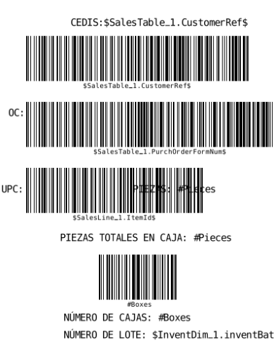

Configuración requerida
- Dentro de esta pantalla se encuentra el diseño de la etiqueta Walmart. Como parte del requerimiento, se deberá realizar la siguiente configuración:
- Ubicar el campo UPC dentro del diseño de la etiqueta.
- En este campo se deberá colocar el código de barras correspondiente a la configuración EAN13 del artículo.
- El código de barras EAN13 se encuentra configurado en la siguiente ruta:
- Gestión de información de producto > Productos liberados > Administrar inventario > Códigos de barras
- En la pantalla de Códigos de barras, identificar el código de barras correspondiente a la configuración EAN13 del artículo.

Requerimiento
- En la etiqueta de Walmart, el campo UPC deberá mostrar el código de barras configurado como EAN13 para el artículo, tomando la información registrada en Códigos de barras.
- De esta manera, al generar o imprimir la etiqueta Walmart, el campo UPC mostrará el código de barras EAN13 correspondiente al artículo.
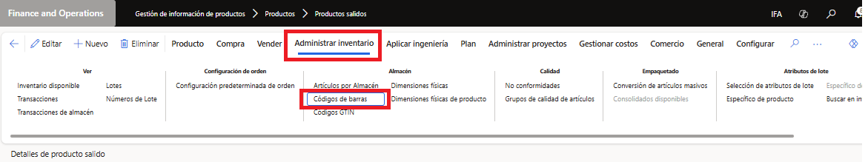
- Dentro de esta pantalla se deberán consultar los códigos de barras configurados para el artículo. El valor que deberá mostrar la etiqueta Walmart en el campo UPC corresponde específicamente al código de barras cuyo tipo sea EAN13.

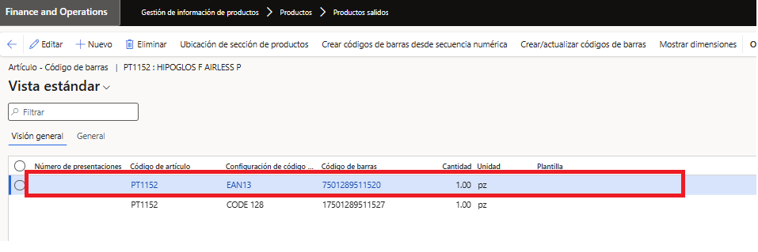
  - Datos de ambiente
Especifique los datos de acceso y/o URL donde se realizará el desarrollo, debe ser un ambiente exclusivo de desarrollo.
Datos de acceso | URL, IP o RDP

  - Entidades de datos
Especifique en la siguiente tabla, la entidad que se generara o modificara, en caso de que no aplique dejar vacío la tabla.
Entidad Nueva | Nombre de la Entidad | Campos Adicionales
NO APLICA |  | NO APLICA
  Carga y descarga por DMF / Add-In Excel | Sí
  Uso por Power Platform | Sí
  Extracción ODATA | Sí
  - Privilegios de Seguridad
Especifique en la siguiente tabla, los privilegios que se deben generar para el ajuste solicitado.
Formulario / Función / Reporte | Nombre del Privilegio | Permisos
NO APLICA | NO APLICA
  Sí | Leer
  No | Actualizar
  No | Crear
  No | Eliminar

    - Script de Pruebas
Especifique el o los escenarios que se van a utilizar para validar el desarrollo o ajuste solicitado. Debe considerar que los datos del escenario deben estar en el ambiente de desarrollo.
Ingrese su script de pruebas a detalle en el archivo de Excel adjunto en el siguiente URL Script de pruebas.

